Nama : M. Ghozi Syah Putra

Nim : 21254323019

1. RANGKAIAN ADC (ANALOG TO DIGITAL CONVERTER)

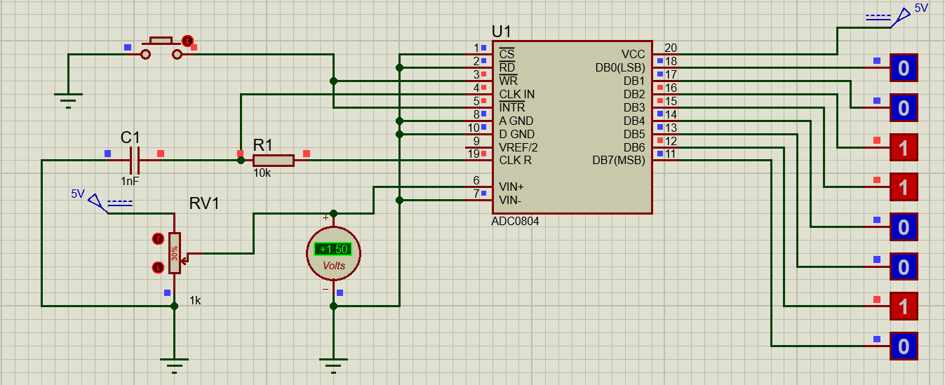

Cara Kerja Rangkaian ADC :

- Ketika tegangan input 0v maka output juga 0.

- Saat tegangan intup 1.50v maka output 01001100

- Fungsi ADC untuk mengubah sinyal analog menjadi bentuk kode biner.

1. RANGKAIAN DAC (DIGITAL TO ANALOG CONVERTER)

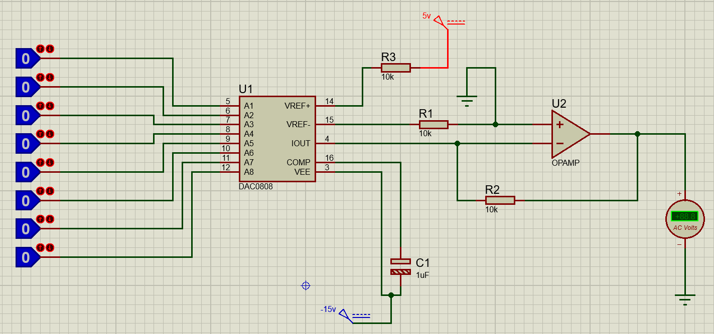

Cara Kerja Rangkaian DAC :

* Prinsip kerja utamanya adalah merubah singal digital menjadi sinyal analog.
* Misal saat input biner semua 0 maka output tegangannya 0v

Output tegangan akan berubah saat input binernya ada 1.